Лабораторная работа №4

Создание и процесс обработки программ на языке ассемблера NASM

Борисенкова София Павловна

Содержание

Список иллюстраций

Список таблиц

# 1 Цель работы

Освоение процедуры компиляции и сборки программ, написанных на ассемблере NASM

# 2 Выполнение лабораторной работы

Создадим нужную директорию с помощью команды mkdir. Переместимся в созданный нами каталог и создадим файл hello с расширением .asm, в котором мы будем писать код на ассемблере (Рис. 2.1):

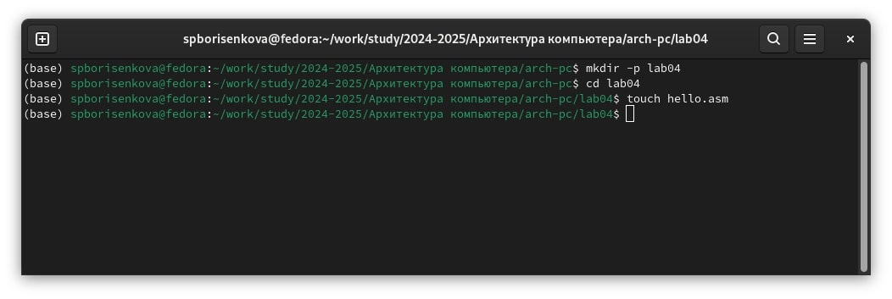

Создание .asm файла

Для того, чтобы редактировать созданный файл, воспользуемся текстовым редактором nano (Рис. 2.2):

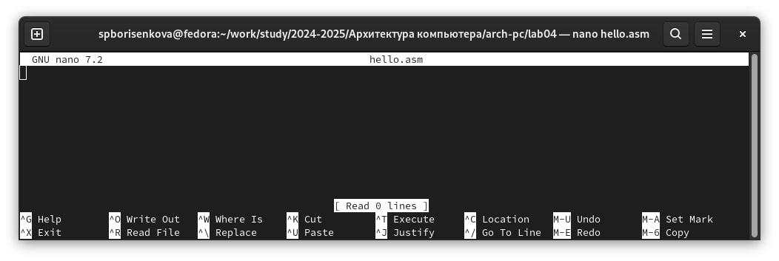

Открытие созданного файла

Вставим в открытый файл код из описания лабораторной работы (Рис. 2.3):

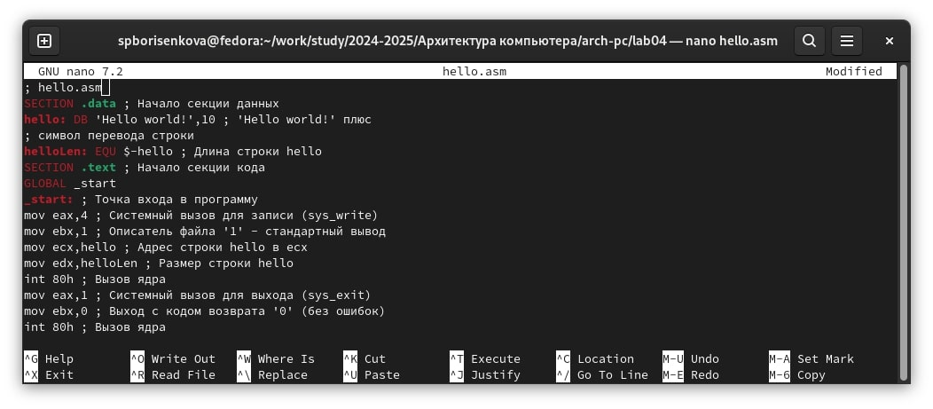

Редактирование файла

Теперь нам необходимо превратить наш файл в объектный. Этим занимается транслятор NASM. Введём следующую команду и проверим, создался ли объектный файл с помощью команды ls (Рис. 2.4):

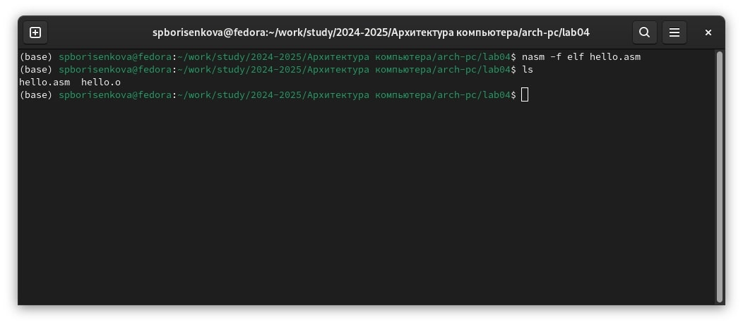

Проверка успешного создания файла краткой командой

Теперь попробуем использовать полный вариант команды NASM и проверим, создался ли файл с помощью команды ls (Рис. 2.5):

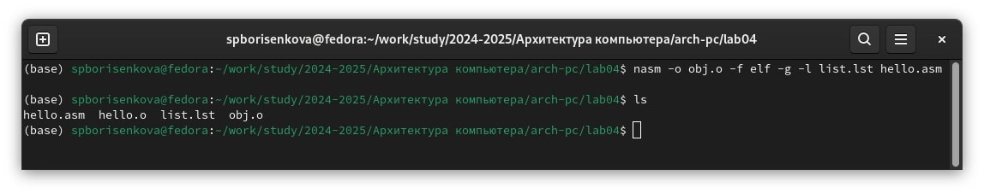

Проверка успешного создания файла полной командой

Для создания исполняемого файла необходимо использовать компоновщик ld, который соберёт объектный файл. Введем следующую команду и проверим, создался ли файл с помощью команды ls (Рис. 2.6):

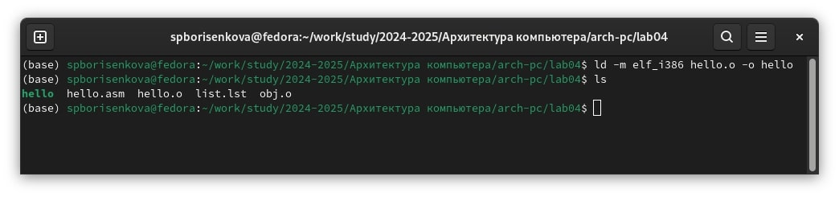

Проверка на успешное создание исполняемого файла

Теперь соберём файл obj.o в файл main и проверим, создался ли файл. (Рис. 2.7):

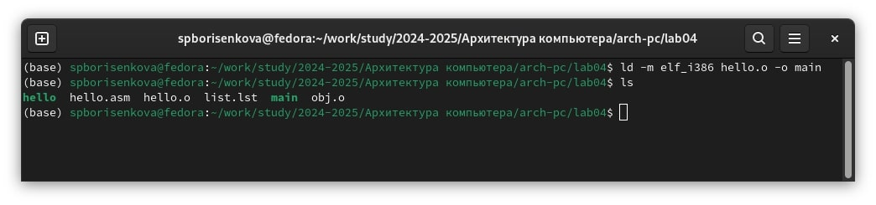

Проверка на успешное создание файла

Теперь запустим файл hello.(Рис. 2.8):

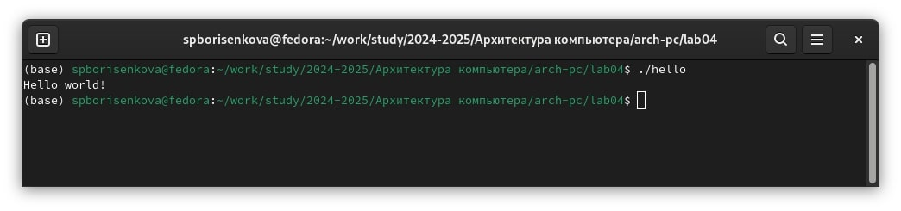

Запуск исполняемого файла hello

# 3 Выполнение задания для самостоятельной работы

Скопируем файл hello.asm в каталог ~/work/arch-pc/lab04 под названием lab4.asm и внесём изменения в скопированный файл. Изменим третью строчку, заменив фразу Hello world! на фамилию и имя (Рис. 3.1):

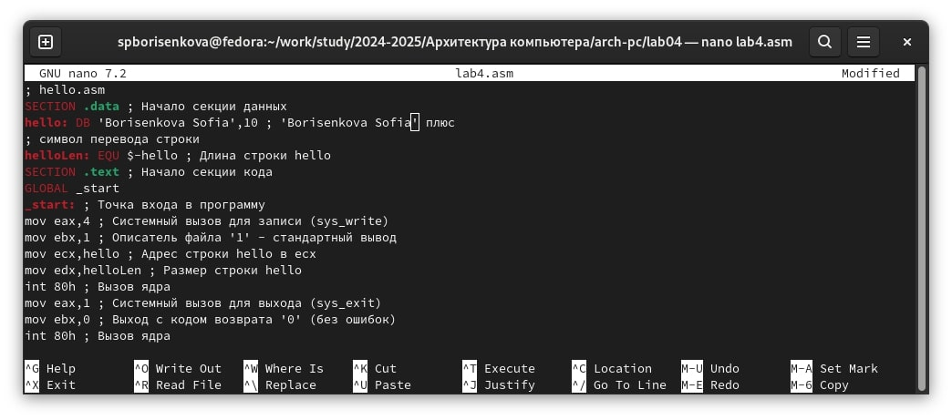

Процесс редактирования файла

Теперь скомпилируем полученный файл в объектный, соберём полученный объектный файл. Укажем, что выходной файл должен быть назван lab4 и запустим собранный файл (Рис. 3.2):

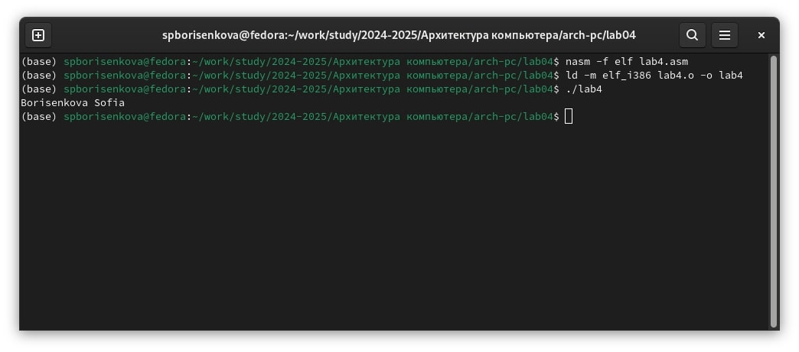

Запуск собранного файла

Теперь скопируем файлы hello.asm, lab4.asm в каталог 4 лабораторной работы и загрузим результат проделанной лабораторной работы на GitHub.

# 4 Выводы

В результате выполнения лабораторной работы появилось понимание того, как работает алгоритм создания исполняемого файла из кода на ассемблере, а также появились навыки работы с языком nasm, компиляции кода в объектный файл и сборкой исполняемых программ.